上海震旦职业学院《电工基础》模拟试卷8
- 填空题（每空1分，共24分）
1．导线的电阻是10Ω，对折起来作为一根导线用，电阻变为 Ω，若把它均匀拉长为原来的2 倍，电阻变为 Ω。
2．理想变压器的作用有变换电压、 、 。
3．已知，若选A点为参考点，则= V，= V。
4．已知，把它们串联起来后的总电阻R= 。
5．正弦交流电的三要素是 、 和 。
6．在纯电阻交流电路中，电压与电流的相位关系是 ，在纯电感交流电路中，电压与电流的相位关系是电压 电流90º。
7．复导纳，G称为 ，称为 ，称为 。
8．纯电阻负载的功率因数为 ，而纯电感和纯电容负载的功率因数为 ，当电源电压和负载有功功率一定时，功率因数越低电源提供的电流越 ，线路的电压降越 。
9．如果对称三相交流电路的U相电压那么其余两相电压分别为： = V， V。
10．非正弦周期电压，其基波分量是 ；三次谐波分量是 ；其有效值U= V。

二、选择题（每题2分，共16分）
1. 已知三相对称电源中U相电压∠0ºV，电源绕组为星形联结，则线电压= V。
A.220∠-120º B.220∠-90º C.380∠-120º D.380∠-90º
2. 在三相四线制电路的中线上，不准安装开关和保险丝的原因是 。
A.中线上没有电流
B.开关接通或断开对电路无影响
C.安装开关和保险丝会降低中线的机械强度
D.开关断开或保险丝熔断后，三相不对称负载承受三相不对称电压的作用，无法正常工作，严重时会烧毁负载
3. 一台三相电动机，每相绕组的额定电压为220V，对称三相电源的线电压为380V，则三相绕组应采用 。
A.星形联结，不接中线 B. 星形联结，并接中线
C. A、B均可 D.三角形联结
4. 两个同频率正弦交流电的相位差等于180º时，它们的相位关系是 。
A.同相 B.反相 C.相等
5. 当流过电感线圈的电流瞬时值为最大值时，线圈两端的瞬时电压值为 。
A.零 B.最大值 C.有效值 D.不一定
6. 已知某电路端电压，通过电路的电流， 、为关联参考方向，该电路负载是 。
A.容性 B.感性 C.电阻性 D.无法确定
7. 若一非正弦周期电流的三次谐波分量为，则其三次谐波分量的有效值= A。
A.30 B.3 C.15 D.7.5
8．对于理想变压器来说，下列叙述正确的是 。
A．变压器可以改变各种电源电压
B．变压器原绕组的输入功率是由副绕组的输出功率决定的
C．变压器不仅能改变电压，还能改变电流和电功率等
D．抽去变压器铁心、互感现象依然存在，变压器仍能正常工作

三、分析计算题（有7小题 、共60分）
1．在图3-1电路中，已知，r =0.1Ω,R =9.9Ω,求开关在不同位置1、2、3时电流表和电压表的读数。（6分）
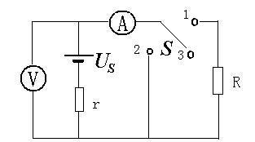

图3-1

2.如图3-2, 判断同名端。（5分）
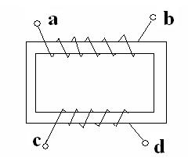

图3-2
3．如图3-3，已知,用叠加定理求中电流I。（10分）

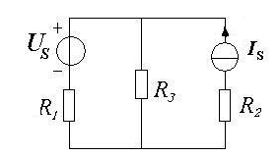

图3-3

4. 如图3-4电路中，已知电源内阻不计。电阻。用支路电流法求各支路电流。（10分）

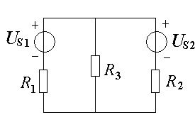

图3-4

5．如图3-5电路，已知电阻支路电流表读数，电感支路电流表读数，总电流表读数I=5A，求电容支路中电流表的读数。(9分)

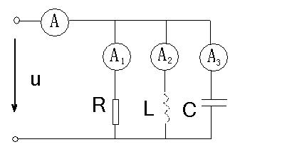

图3-5
6.星形联接的对称三相负载，每相的电阻R =24Ω，感抗，接到线电压为380V的三相电源上，求相电压、相电流、线电流。（10分）

7．如图3-7，已知S打开前电路处于稳定状态，，求S打开后的。（10分）
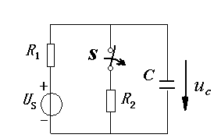

图3-7

